KAISER kündigt Neuheit zur GET NORD 2026 an

Vom 19. bis 21. November 2026 präsentiert KAISER auf der GET NORD in Hamburg neue Lösungen für die Elektroinstallation. Eine Neuheit wird erst mit Messeauftakt enthüllt.

Unter dem Motto „Vom Handwerk gedacht, vom KAISER gemacht“ zeigt KAISER, wie sich steigende Anforderungen an Energieeffizienz, Vernetzung und technische Ausstattung im Gebäude bei der Elektroinstallation umsetzen lassen. Im Mittelpunkt stehen Lösungen, die Fachkräften die Planung und Montage erleichtern und zugleich Spielraum für künftige Anforderungen bieten.

Das Spektrum am Messestand reicht von Installationssystemen für Unterputz, Hohlwand, Holz- und Betonbau über Brand- und Schallschutz bis hin zur Glasfaser-Gebäudeverkabelung. KAISER stellt dabei das Zusammenspiel seiner Lösungen in den Vordergrund: Vom passenden Einbauort über die sichere Installation bis zur späteren Nutzung.

Für die GET NORD hat KAISER außerdem eine Neuheit angekündigt. Was sie für den Arbeitsalltag auf der Baustelle bedeutet, können Besucherinnen und Besucher ab dem ersten Messetag selbst entdecken und mit dem KAISER-Messeteam ausprobieren.

KAISER ist auf der GET NORD vom 19. bis 21. November 2026 in Halle B5, Stand 241 vertreten. Im PowerPark in der Halle B7, Stand P32 können Auszubildende und angehende Elektroprofis in der „Werkstattstraße“ die KAISER-Neuheiten erleben und ihre Fähigkeiten unter Beweis stellen.

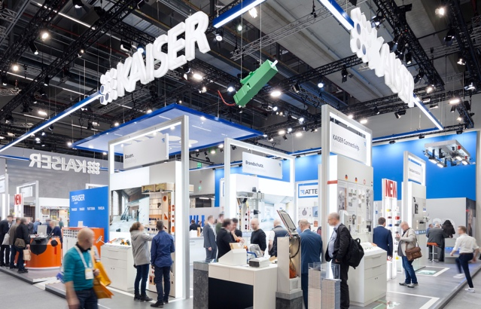
Bild: KAISER-Messeneuheiten live erleben am Stand 241 in Halle 5.

(Foto: KAISER GmbH & Co. KG)

Bilder: | KAISER_Messestand-26_2000.jpg | Zeichen: | 1.378
Dateiname: | 260922_pm-Vorbericht_getnord.docx | Datum: | 05.11.2026
Tags: | GETNord, Messe Hamburg, Elektroinstallation, Energieeffizienz, Installationssysteme

Unternehmensprofil
Die KAISER GmbH & Co. KG am Hauptsitz Schalksmühle im Sauerland produziert und vertreibt Produkte und Systeme für die professionelle Elektroinstallation, Kabelverschraubungen sowie Lösungen für den professionellen Glasfaser-Breitbandausbau. Als innovativer Systemanbieter bietet das 1904 gegründete Familienunternehmen dem Elektrohandwerk und der Industrie praxisgerechte Lösungen auch für spezielle Bauanforderungen wie den Brand-, Schall- und Strahlenschutz, Bauen im Bestand und die Energieeffizienz. Das Unternehmen ist Teil der KAISER GROUP.

Unter dem Dach der KAISER GROUP sind vier starke Marken vereint. An vier europäischen Standorten werden Produkte und Systeme für die Elektroinstallation produziert und international vertrieben. Zusammen mit den Landesgesellschaften AGRO AG in der Schweiz, ATTEMA B.V. in den Niederlanden sowie HELIA – PLASTIC COLOR NV in Belgien ist die KAISER GROUP europaweit aktiv. Architekten und Fachplaner, Handwerk, Industrie und Handel können auf hochwertige Lösungen vertrauen, mit denen sich auch anspruchsvollste Projekte sicher meistern lassen. Dafür steht die KAISER GROUP mit ihren vier starken Marken KAISER, AGRO, ATTEMA und HELIA.

Weitere Informationen:  KAISER GmbH & Co. KG  Ramsloh 4  58579 Schalksmühle  Tel.: +49(0)23 55 / 8 09-0  E-Mail: pr@kaiser-elektro.de  Internet: www.kaiser-elektro.de | gii die Presse-Agentur GmbH  Christburger Str. 41  10405 Berlin  Tel.: +49(0)30 / 53 89 65-0  E-Mail: info@gii.de  Internet: www.gii.de

